Министерство образования Республики Беларусь

Учреждение образования

«Белорусский государственный университет информатики

и радиоэлектроники»

Специальность «Программная инженерия»

Кафедра инженерной психологии и эргономики

Учебная дисциплина «Основы алгоритмизации и программирования»

ОТЧЕТ

по лабораторной работе №5

«Динамические массивы»

Вариант 1

Подготовил: Абакумов Г.Е.

Проверил: Усенко Ф.В.

Минск 2024

**Цель работы:** сформировать навыки и умения обработки структурированных типов данных, организованных в виде матрицы.

Задание: Дан двумерный массив 5*5. Заменить нулем расположенные под главной диагональю.

#include <iostream>

using namespace std;

int main() {

unsigned size = 5;

int** array{ new int* [size] {

new int[size] {1,2,3,4,5},

new int[size] {6,7,8,9,0},

new int[size] {1,2,3,4,5},

new int[size] {6,7,8,9,0},

new int[size] {1,2,3,4,5}

}};

for (int i = 0; i < size; i++) {

for (int j = 0; j < i; j++) {

array[i][j] = 0;

}

}

cout << "Modified matrix: " << "\n";

for (int i = 0; i < size; i++) {

for (int j = 0; j < 5; j++) {

cout << array[i][j] << " ";

}

cout << "\n";

}

for (unsigned i{}; i < size; i++)

{

delete[] array[i];

}

delete[] array;

return 0;

}

Результат работы программы представлен на рисунке 1.

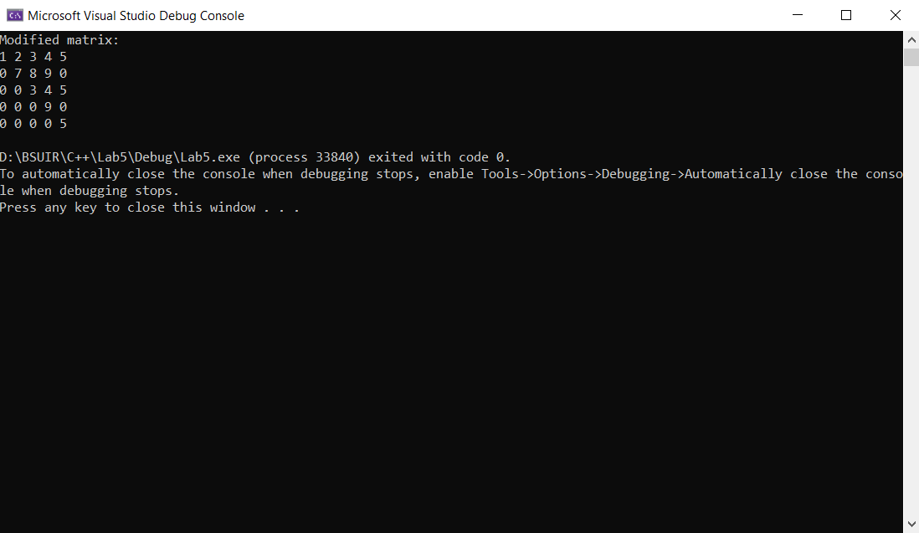Рисунок 1 – Результат работы программы

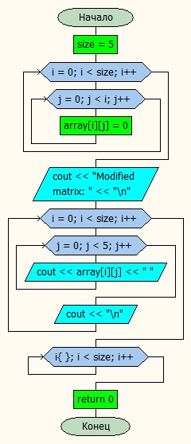Блок-схема работы программы представлена на рисунке 2.

Рисунок 2

**Вывод:** в ходе выполнения работы была достигнута цель данной лабораторной работы: сформировать навыки и умения обработки структурированных типов данных, организованных в виде матрицы.